

**BHW 1549 VR**

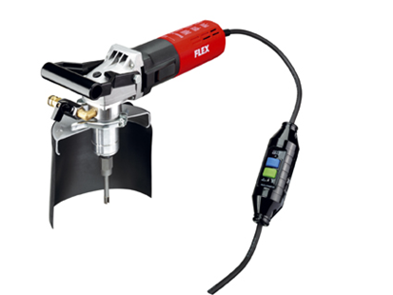

|  |  |  |  |  |  |  |  |  |  |  |  |  |  |  |  |  |  |  |  |  |  |  |  |  |
| --- | --- | --- | --- | --- | --- | --- | --- | --- | --- | --- | --- | --- | --- | --- | --- | --- | --- | --- | --- | --- | --- | --- | --- | --- |
| |  | | --- | | Technische attributen | | Opgenomen vermogen | 1200 Watt | | Afgegeven vermogen | 700 Watt | | Belast toerental | 3000-9000 /min | | Onbelast toerental | 3500-10000 /min | | Gereedschapsopname | M 14 | | Diamantboren-Ø | 5-10 mm | | Gewicht | 3,3 kg |  |  | | --- | | Basisuitrusting | | 1 beugelhandgreep | 236.934 | | 1 steeksleutel SW 17 | 106.461 | | 1 waterspatbeveiliging | 255.171 | | 1 metalen koffer | 273.686 | |
| Blindgatboormachine met geïntegreerde watertoevoer met PRCD-schakelaar   * VR-elektronica: met toerentalcontrole via tachogenerator, overbelastingsbeveiliging en toerentalkeuze * Snelkoppeling uit messing: voor ½”- waterslang * Optimale koeling van diamant boorkronen door geïntegreerde waterdoorvoer in de aandrijfas * Voor werken uit de hand of met boorstandaard BD 6 en BD 18 * Ook inzetbaar met FLEX waterdrukvat * PRCD-veiligheidsschakelaar in de kabel geïntegreerd * Deze machine is ook verkrijgbaar in 110 V | |